

CORPORACIÓN UNIVERSITARIA DEL HUILA - CORHUILA

PROYECTO PROGRAMACIÓN III

INTEGRANTES:

- Muñoz Cabrera

- Florez Vargas

DOCENTE:

- Julián Andrés Quimbayo Castro

FECHA:

- 31 de Marzo de 2025

**Pruebas Básicas**

1. **Obtener todos los autos**
   * Método: GET
   * URL: http://localhost:3000/cars
   * Respuesta esperada:

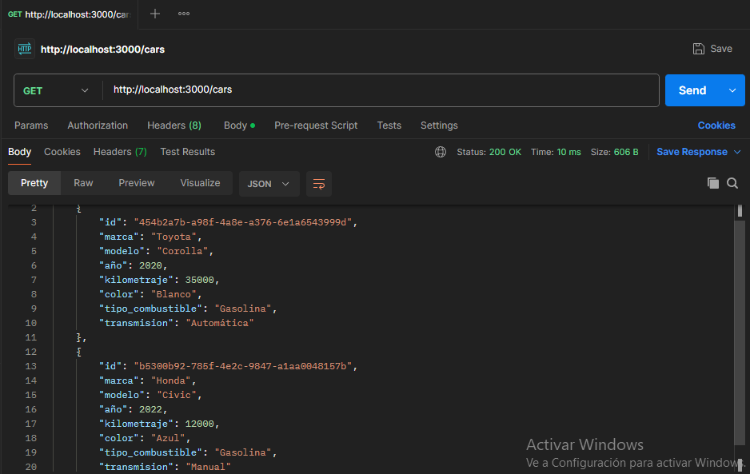

**Obtener un auto por ID**

* Método: GET
* URL: http://localhost:3000/cars/1
* Respuesta esperada:

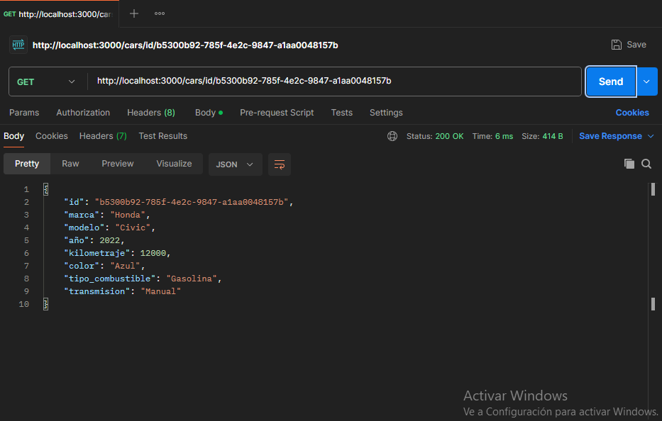

**Crear un auto nuevo**

* Método: POST
* URL: http://localhost:3000/cars
* Body (JSON):

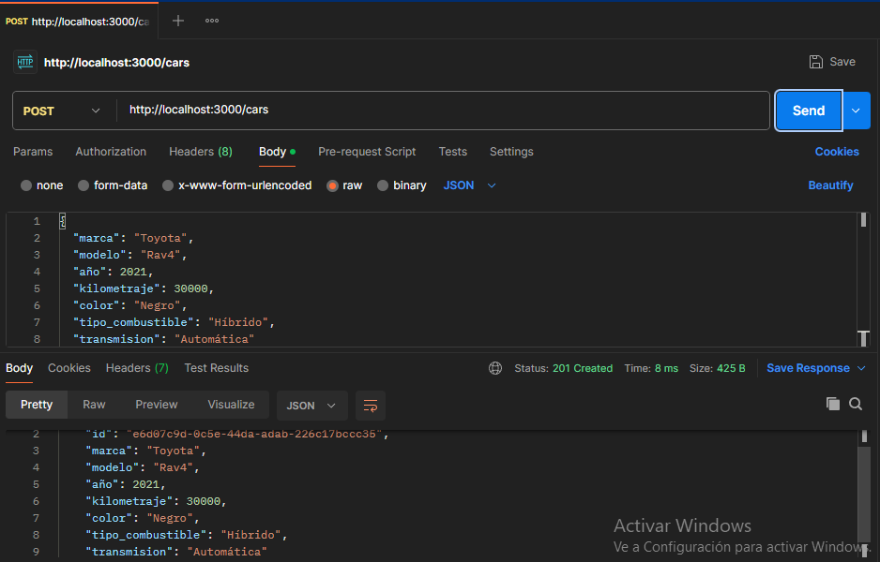

* **Modifica solo los campos que envíes**, sin tocar los demás.

**Ejemplo en Postman**  
 URL: PATCH http://localhost:3000/cars/1  
 Body (JSON):

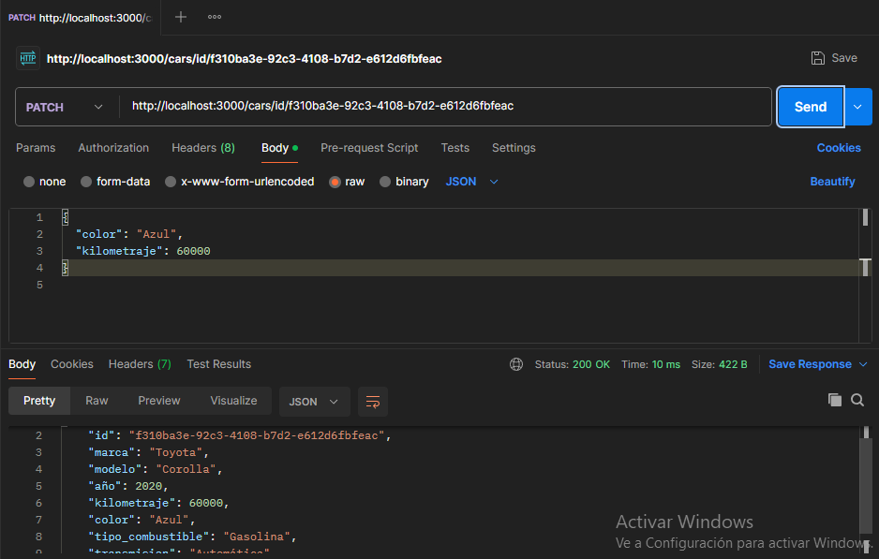

**Ejemplo de DELETE**

DELETE http://localhost:3000/cars/1

**Método:** DELETE

